Olsztyn, 13.03.2014 r.

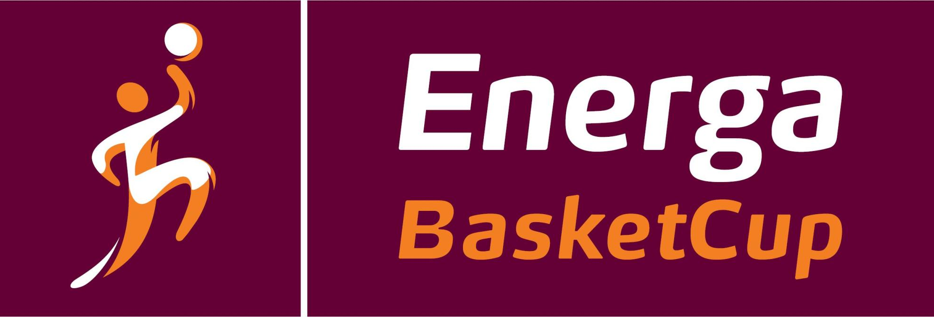

KOMUNIKAT ORGANIZACYJNY
Finału Wojewódzkiego w Mini Koszykówce Dziewcząt Szkół Podstawowych
pod hasłem: Energa BasketCup

Sponsorem Ogólnopolskich Igrzysk Młodzieży Szkolnej w Mini Koszykówce Dziewcząt i Chłopców 2013/2014 jest Energa S.A.

- Warmińsko – Mazurski Szkolny Związek Sportowy w Olsztynie powiadamia, że
finał wojewódzki w mini koszykówce dziewcząt szkół podstawowych odbędzie się w dniu 24 marca (poniedziałek) 2014 r. o godz. 10.00 w hali sportowej przy ul. Polnej 7 oraz przy ul. 1-go Maja 42 w Nidzicy.
Gospodarz: ZS Nr 3 Nidzica – odpowiedzialny kol. Dorota Malinowska tel.: 604 447 172
ZS Nr 1 Nidzica – odpowiedzialna kol. Wiesława Taradejna tel.: 668 493 704 - obowiązkowe potwierdzenie udziału w zawodach do 21.03.2014 r.

- W finale wezmą udział :

Półfinał I: 1 SP 6 Olsztyn
2 SP 3 Lidzbark Warmiński
Półfinał II: 1 SP Nr 3 Działdowo
2 SP Nr 4 Działdowo
Półfinał III: 1 SP Nr 1 Nidzica
2 SP Nr 3 Nidzica

Grupy zostaną rozlosowane przed zawodami .W finale drużyny zagrają systemem każdy z każdym w grupach. Zwycięzcy grup grają o miejsce I. Drużyny, które wywalczą miejsce drugie w grupach grają o miejsce III, a drużyny które zajmą miejsce trzecie w grupach grają o miejsce V.

- Drużyny przyjeżdżają na koszt własny. Gospodarz zawodów zabezpiecza obsadę sędziowską, opiekę medyczną, sekertariat, protokóły zawodów i radiofonizację sali sportowej. Koszty opieki medycznej i sędziów prowadzących pokrywa Warmińsko – Mazurski Szkolny Związek Sportowy.

- Przy weryfikacji wymagane będą:
  - Legitymacje szkolne;
  - Lista zawodników według wzoru zamieszczonego na stronie W-M SZS:www.szs.olsztyn.pl

Przewodniczący W-M SZS
Wacław Wasiela

